TW-X31自控/计控原理实验箱
本实验箱是自控/计控二合一的教学实验系统。它采用模块式结构，可构造出各种型式和阶次的模拟环节和控制系统。还可进行以微机为控制平台的计算机控制技术实验教学，做到一机多用。
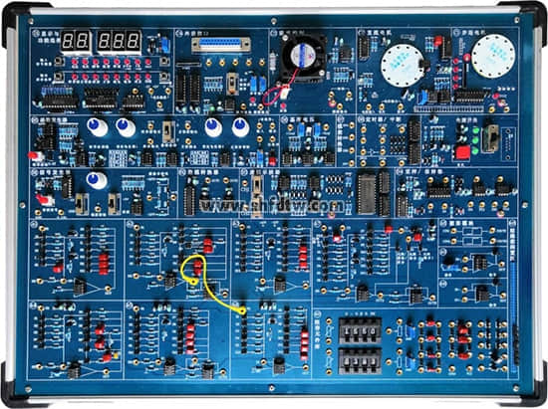
一、系统组成
1、核心系统：采用8088微处理器，方便计算机控制技术软件编程；RS232总线接口与上位机通讯（可以USB接口通信），含有上位机总清复位和人工总清复位电路， 含有自动锁零和人工锁零功能。
2、函数发生器：实验机自带信号测量／显示模块
可测量电压（-5V～+5V）、频率、温度、转速。
3、阶跃信号发生器：由手控阶跃发生（0/+5v、-5v/+5v），幅度控制（电位器），非线性输出组成。运算模拟单元：提供8个OP07基本运放模拟单元（实验用），每单元的输入回路有6组0.5%精度电阻、或 5%精度电容，反馈回路有7组0.5%精度电阻、或5%精度电容，和1个运算放大器组成。另有2个扩展运放模拟单元，其中一个可实现运算放大器调零实验。构成比例环节、惯性环节、积分环节、比例微分环节，PID环节和典型的二阶、三阶系统等。
4、提供阻容元件库：22K、330K电位器，2组0-999.9K直读式可变电阻，多组电容。
5、1组D/A输出:电压0～5V 或–5V～+5V。
6、4路A/D输入:其中有2个通道为0～+5v电压输入，2个通道为-5v～+5v电压输入。
7、2组采样保持器及单稳单元电路。
8、自带电源：5V +12V –12V供电；提供精密基准电压+Vref和-Vref。
9、提供虚拟示波器：
1）2个通道模拟信号输入：可测量相平面显示，频域对数幅频、相频曲线，幅相曲线等。
2）示波器的时域显示方式：示波器的相平面显示（X-Y）方式；示波器的频率特性显示方式有对数幅频特性显示、对数相频特性显示（伯德图），幅相特性显示方式（奈奎斯特图），时域分析（弧度）显示方式。
3）示波器的计算机控制显示方式。
10、外围控制对象
1）步进电机（35BY48）转速、转角控制 。
2）直流电机（BY25）脉冲测速输出及电压测速输出。
3）温度模块可调脉冲宽度输入控制及电压输入控制加热，热敏电阻测温（0℃～76.5℃）。
11、外设接口输入/输出模块：6路开关量输入和8路开关量输出、1路温控接口（铂电阻PT100）、5个预留测孔。
12、支持二次开发：除模拟运算单元、函数发生器外，本实验机的8253定时器、8259中断控制器、模数转换器，数模转换器地址也开放给用户。
13、机箱：采用铝木合金材料，参考尺寸：480×360×100mm。
二、实验项目
自动控制实验
1、线性系统的时域分析：1）典型环节的模拟研究 ；2)二阶系统瞬态响应和稳定性;3)三阶系统的瞬态响应和稳定性。
2、线性控制系统的频域分析（伯德图、奈氏图）：1）惯性环节的频率特性曲线；2）二阶闭环系统的频率特性曲线；3）二阶开环系统的频率特性曲线 ；4） 频率特性的时域分析。
3、非线性系统的相平面分析：1）典型非线性环节；2）二阶非线性控制系统：3）三阶非线性控制系统。
4、线性系统的校正与状态反馈:1)线性系统的校正；① 频域法串联超前校正；② 时域法串联比例微分校正；③ 时域法比例反馈校正 ；④ 时域法微分反馈校正；2)线性系统的状态反馈及极点配置 。
5、采样控制系统分析
6、模拟直流电机闭环调速实验
7、模拟温度闭环控制实验
计算机控制技术实验
1、数/模转换实验
2、模/数转换实验
3、采样与保持：1）采样实验；2）采样/保持器实验；3）采样/保持控制系统分析举例。
4、平滑与数字滤波实验 ：1）微分与平滑 ；2）数字滤波 。
5、数字PID控制实验：1）标准PID控制算法，2）积分分离PID控制算法：3）非线性PID控制算法；4）积分分离--砰砰复式PID控制算法
6、最少拍控制系统 ：1）最少拍有纹波系统；2）最少拍无纹波设计；3）最少拍控制系统设计举例。
7、大林算法：1）有明显振铃现象的大林算法及振铃消除 ；2）有微弱振铃现象的大林算法及振铃消除；3）无振铃现象的大林算法。
8、多变量解耦控制：1）多变量解耦控制设计；2）多变量解耦控制设计。
9、微机控制的二次开发
控制系统实验
1、直流电机闭环调速实验
2、温度闭环控制实验
3、步进电机调速实验
4、模拟/数字混合温度闭环控制实验

